Дед Кузьма жил со своей внучкой Варюшей в деревушке Моховое, у самого леса.Зима выдалась суровая, с сильным ветром и снегом. За всю зиму ни разу не потеплело и не закапала с тесовых крыш суетливая талая вода. Ночью в лесу выли продрогшие волки. Дед Кузьма говорил, что они воют от зависти к людям: волку тоже охота пожить в избе, почесаться и полежать у печки, отогреть заледенелую косматую шкуру.Среди зимы у деда вышла махорка. Дед сильно кашлял, жаловался на слабое здоровье и говорил, что если бы затянуться разок-другой – ему бы сразу полегчало.
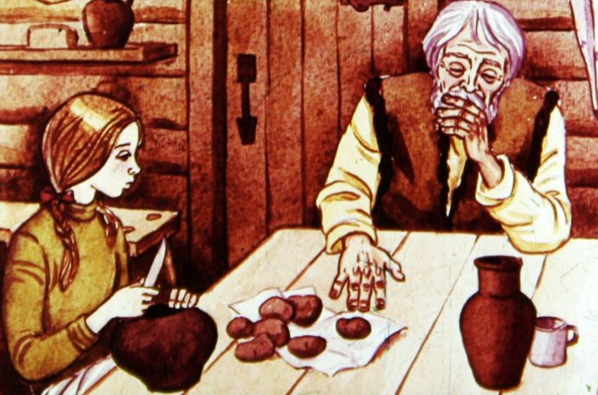В воскресенье Варюша пошла за махоркой для деда в соседнее село Переборы.
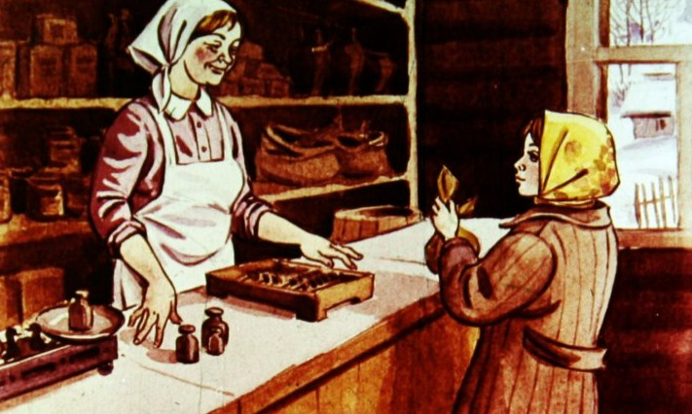
Мимо села проходила железная дорога. Варюша купила махорки, завязала её в ситцевый мешочек и пошла на станцию посмотреть на поезда. В Переборах они останавливались редко. Почти всегда они проносились мимо с лязгом и грохотом.На платформе сидели два бойца. Один был бородатый, с весёлым серым глазом. Заревел паровоз. Было уже видно, как он, весь в пару, яростно рвётся к станции из дальнего чёрного леса.– Скорый! – сказал боец с бородой. – Смотри, девчоночка, сдует тебя поездом. Улетишь под небеса.Паровоз с размаху налетел на станцию. Снег завертелся и залепил глаза. Потом пошли перестукиваться, догонять друг друга колёса. Варюша схватилась за фонарный столб и закрыла глаза: как бы и вправду её не подняло над землёй и не утащило за поездом. Когда поезд пронёсся, а снежная пыль ещё вертелась в воздухе и садилась на землю, бородатый боец спросил Варюшу:– Это что у тебя в мешочке? Не махорка?– Махорка, – ответила Варюша.– Может, продашь? Курить большая охота.– Дед Кузьма не велит продавать, – строго ответила Варюша. – Это ему от кашля.– Эх ты, – сказал боец, – цветок-лепесток в валенках! Больно серьёзная!– А ты так возьми сколько надо, – сказала Варюша и протянула бойцу мешочек. – Покури!
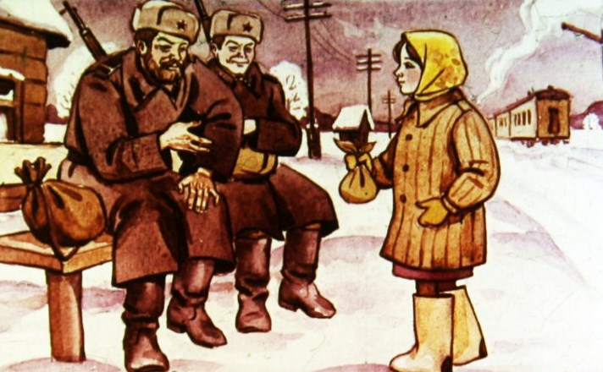Боец отсыпал в карман шинели добрую горсть махорки, скрутил толстую цигарку, закурил, взял Варюшу за подбородок и посмотрел, посмеиваясь, в её синие глаза.– Эх ты, – повторил он, – анютины глазки с косичками! Чем же мне тебя отдарить? Разве вот этим?Боец достал из кармана шинели маленькое стальное колечко, сдул с него крошки махорки и соли, потёр о рукав шинели и надел Варюше на средний палец:– Носи на здоровье! Этот перстенёк совершенно чудесный. Гляди, как горит!
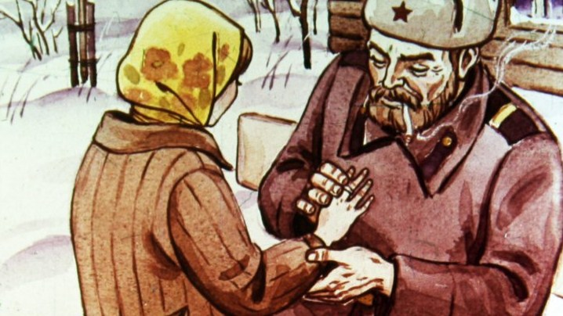– А отчего он, дяденька, такой чудесный? – спросила, раскрасневшись, Варюша.– А оттого, – ответил боец, – что, ежели будешь носить его на среднем пальце, принесёт он здоровье. И тебе и деду Кузьме. А наденешь его вот на этот, на безымянный, – боец потянул Варюшу за озябший, красный палец, – будет у тебя большущая радость. Или, к примеру, захочется тебе посмотреть белый свет со всеми его чудесами. Надень перстенёк на указательный палец – непременно увидишь!– Будто? – спросила Варюша.– А ты ему верь, – прогудел другой боец из-под поднятого ворота шинели. – Он колдун. Слыхала такое слово?– Слыхала.– Ну то-то! – засмеялся боец. – Он старый сапёр. Его даже мина не брала!– Спасибо! – сказала Варюша и побежала к себе в Моховое.Сорвался ветер, посыпал густой-прегустой снег. Варюша всё трогала колечко, повёртывала его и смотрела, как оно блестит от зимнего света.«Что ж боец позабыл мне сказать про мизинец? – подумала она. – Что будет тогда? Дай-ка я надену колечко на мизинец, попробую».Она надела колечко на мизинец. Он был худенький, колечко на нём не удержалось, упало в глубокий снег около тропинки и сразу нырнуло на самое снежное дно.
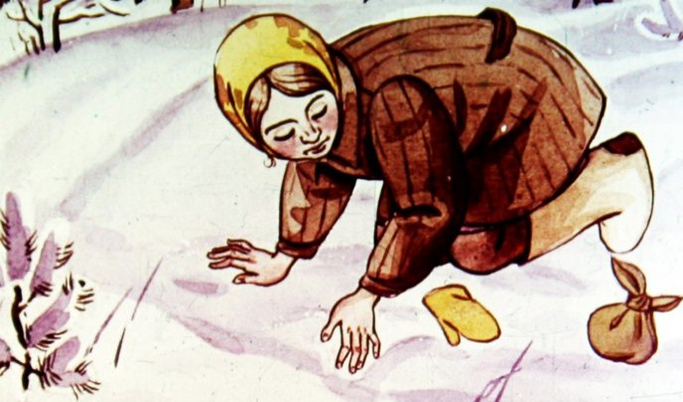Варюша охнула и начала разгребать снег руками. Но колечка не было. Пальцы у Варюши посинели. Их так свело от мороза, что они уже не сгибались.Варюша заплакала. Пропало колечко! Значит, не будет теперь здоровья деду Кузьме, и не будет у неё большущей радости, и не увидит она белый свет со всеми его чудесами. Варюша воткнула в снег, в том месте, где уронила колечко, старую еловую ветку и пошла домой. Она вытирала слёзы варежкой, но они всё равно набегали и замерзали, и от этого было колко и больно глазам.
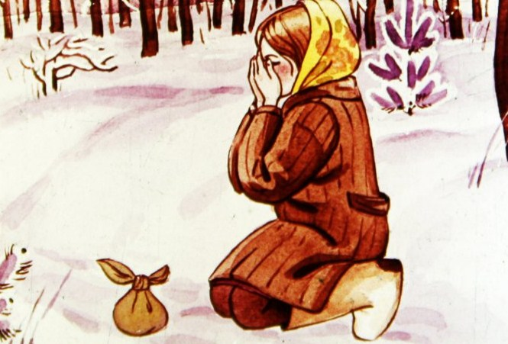Дед Кузьма обрадовался махорке, задымил всю избу, а про колечко сказал:– Ты не горюй, дурочка! Где упало – там и валяется. Ты Сидора попроси. Он тебе сыщет.
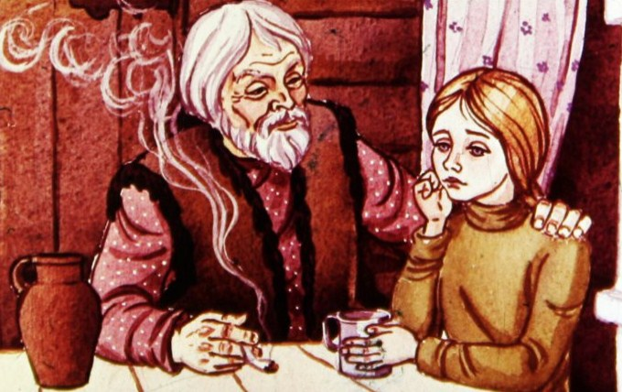Старый воробей Сидор спал на шестке, раздувшись как шарик. Всю зиму Сидор жил в избе у Кузьмы самостоятельно, как хозяин. С характером своим он заставлял считаться не только Варюшу, но и самого деда. Кашу он склёвывал прямо из мисок, а хлеб старался вырвать из рук и, когда его отгоняли, обижался, ершился и начинал драться и чирикать так сердито, что под стреху слетались соседские воробьи, прислушивались, а потом долго шумели, осуждая Сидора за его дурной нрав. Живёт в избе, в тепле, в сытости, а всё ему мало!На другой день Варюша поймала Сидора, завернула в платок и понесла в лес. Из-под снега торчал только самый кончик еловой ветки. Варюша посадила на ветку Сидора и попросила:– Ты поищи, поройся! Может, найдёшь!
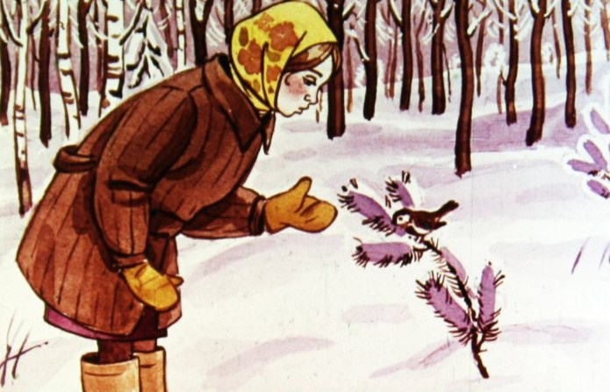Но Сидор скосил глаз, недоверчиво посмотрел на снег и пропищал: «Ишь ты! Ишь ты! Нашла дурака!.. Ишь ты, ишь ты!» – повторил Сидор, сорвался с ветки и полетел обратно в избу.Так и не отыскалось колечко.Дед Кузьма кашлял всё сильнее. К весне он залез на печку. Почти не спускался оттуда и всё чаще просил попить. Варюша подавала ему в железном ковшике холодную воду.
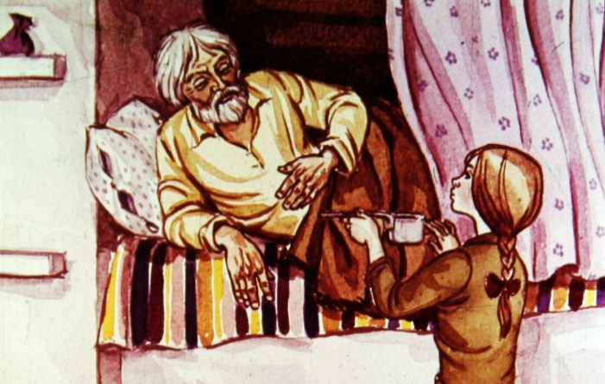Метели кружились над деревушкой, заносили избы. Сосны завязли в снегу, и Варюша уже не могла отыскать в лесу то место, где уронила колечко. Всё чаще она, спрятавшись за печкой, тихонько плакала от жалости к деду и бранила себя.– Дурёха! – шептала она. – Забаловалась, обронила перстенёк. Вот тебе за это! Вот тебе!Она била себя кулаком по темени, наказывала себя, а дед Кузьма спрашивал:– С кем это ты там шумишь-то?– С Сидором, – отвечала Варюша. – Такой стал неслух! Всё норовит драться.Однажды утром Варюша проснулась оттого, что Сидор прыгал по оконцу и стучал клювом в стекло. Варюша открыла глаза и зажмурилась. С крыши, перегоняя друг друга, падали длинные капли. Горячий свет бил в оконце. Орали галки.Варюша выглянула на улицу. Тёплый ветер дунул ей в глаза, растрепал волосы.– Вот и весна! – сказала Варюша.Блестели чёрные ветки, шуршал, сползая с крыш, мокрый снег, и важно и весело шумел за околицей сырой лес. Весна шла по полям как молодая хозяйка. Стоило ей только посмотреть на овраг, как в нём тотчас начинал булькать и переливаться ручей. Весна шла, и звон ручьёв с каждым её шагом становился громче и громче.Снег в лесу потемнел. Сначала на нём выступила облетевшая за зиму коричневая хвоя. Потом появилось много сухих сучьев – их наломало бурей ещё в декабре, – потом зажелтели прошлогодние палые листья, проступили проталины, и на краю последних сугробов зацвели первые цветы мать-и-мачехи.Варюша нашла в лесу старую еловую ветку – ту, что воткнула в снег, где обронила колечко, и начала осторожно отгребать старые листья, пустые шишки, накиданные дятлами, ветки, гнилой мох. Под одним чёрным листком блеснул огонёк. Варюша вскрикнула и присела. Вот оно, стальное колечко! Оно ничуть не заржавело.
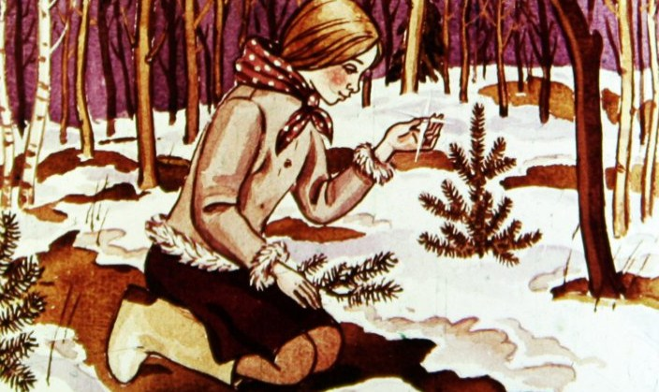Варюша схватила его, надела на средний палец и побежала домой.Ещё издали, подбегая к избе, она увидела деда Кузьму. Он вышел из избы, сидел на завалинке, и синий дым от махорки поднимался над дедом прямо к небу, будто Кузьма просыхал на весеннем солнышке и над ним курился пар.– Ну вот, – сказал дед, – ты, вертушка, выскочила из избы, позабыла дверь затворить, и продуло всю избу лёгким воздухом. И сразу болезнь меня отпустила. Сейчас вот покурю, возьму колун, наготовлю дровишек, затопим мы печь и спечём ржаные лепёшки.Варюша засмеялась, погладила деда по косматым серым волосам, сказала:– Спасибо колечку! Вылечило оно тебя, дед Кузьма.
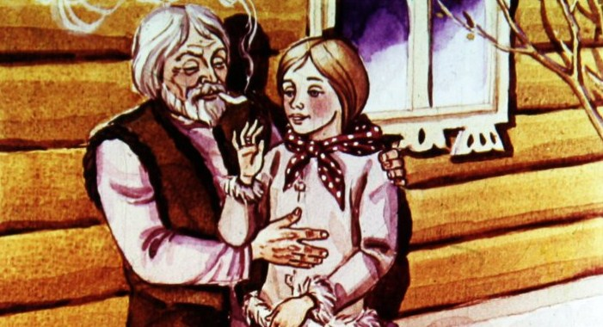Весь день Варюша носила колечко на среднем пальце, чтобы накрепко прогнать дедовскую болезнь. Только вечером, укладываясь спать, она сняла колечко со среднего пальца и надела его на безымянный. После этого должна была случиться большущая радость. Но она медлила, не приходила, и Варюша так и уснула, не дождавшись.Встала она рано, оделась и вышла из избы.Тихая и тёплая заря занималась над землёй. На краю неба ещё догорали звёзды. Варюша пошла к лесу. На опушке она остановилась. Что это звенит в лесу, будто кто-то осторожно шевелит колокольчики?Варюша нагнулась, прислушалась и всплеснула руками: белые подснежники чуть-чуть качались, кивали заре, и каждый цветок позванивал, будто в нём сидел маленький жук кузька-звонарь и бил лапкой по серебряной паутине. На верхушке сосны ударил дятел – пять раз.«Пять часов! – подумала Варюша. – Рань-то какая! И тишь!»Тотчас высоко на ветвях в золотом зоревом свете запела иволга.Варюша стояла приоткрыв рот, слушала, улыбалась. Её обдало сильным, тёплым, ласковым ветром, и что-то прошелестело рядом. Закачалась лещина, из ореховых серёжек посыпалась жёлтая пыльца. Кто-то прошёл невидимый мимо Варюши, осторожно отводя ветки. Навстречу ему закуковала, закланялась кукушка.«Кто же это прошёл? А я и не разглядела!» – подумала Варюша.Она не знала, что мимо неё прошла весна.
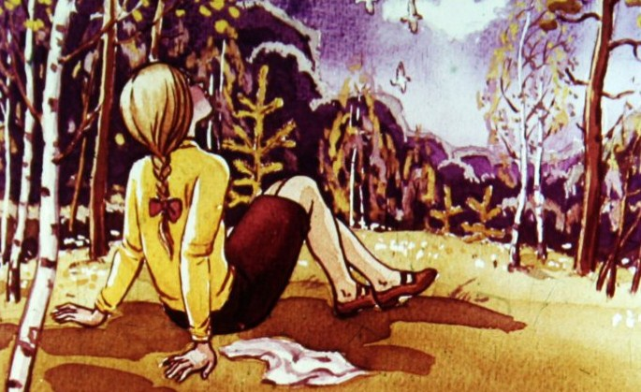Варюша засмеялась громко, на весь лес, и побежала домой. И большущая радость – такая, что не охватишь руками, – зазвенела, запела у неё на сердце.Весна разгоралась с каждым днём всё ярче, всё веселей. Такой свет лился с неба, что глаза у деда Кузьмы стали узки, как щёлки, но всё время посмеивались. А потом по лесам, по лугам, по оврагам сразу, будто кто-то брызнул на них волшебной водой, зацвели-запестрели тысячи тысяч цветов.Варюша думала было надеть перстенёк на указательный палец, чтобы повидать белый свет со всеми его чудесами, но посмотрела на все эти цветы, на липкие берёзовые листочки, на ясное небо и жаркое солнце, послушала перекличку петухов, звон воды, пересвистывание птиц над полями – и не надела перстенек на указательный палец.«Успею, – подумала она. – Нигде на белом свете не может быть так хорошо, как у нас в Моховом. Это же прелесть что такое! Не зря ведь дед Кузьма говорит, что наша земля истинный рай и нету другой такой хорошей земли на белом свете!»

